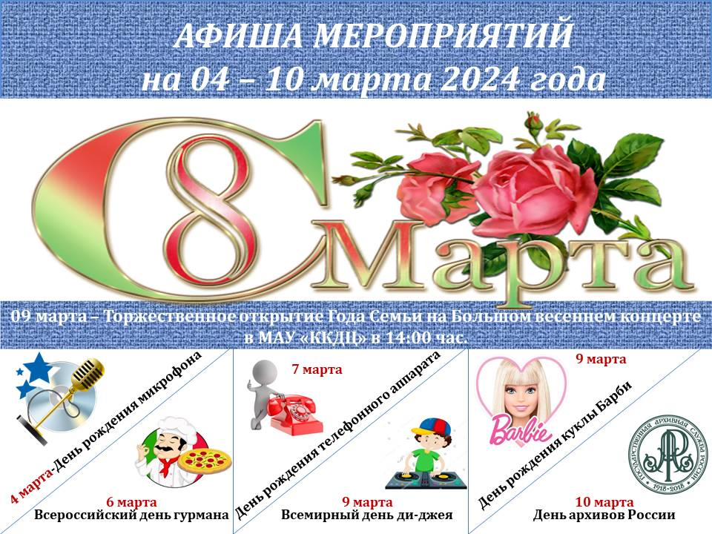
ДАТА, ВРЕМЯ, МЕСТО |  | НАИМЕНОВАНИЕ МЕРОПРИЯТИЯ
ДК ГОЗНАКА (ул. К. Либкнехта, 10):
05.03.2024  17:30-18:00  Вестибюль |  | Фотовыставка «Девчата», посвященный 8 марта (фотокружк «Миг мира»)
05.03.2024  18:00-19:30  Зрительный зал |  | Праздничная концертная программа, посвященная Международному женскому дню 8 Марта «За пять минут до Весны»
06.03.2024  18:30-20:00  Социальный кинозал |  | Киноклуб «Синема». д/ф «Летсплей»
06.03.2024  19:00-20:30  Зрительный зал |  | Концерт артиста эстрады Геннадия Ветрова г.Москва
07.03.2024  19:00-01:00  Фойе |  | Праздничная шоу-программа, посвященная Дню 8 марта
10.03.2024  12:00-13:00  Фойе |  | Детская развлекательная программа «Воробьиная дискотека»
10.03.2024  13:00-15:00  Социальный кинозал |  | Киноклуб «Синема», х/ф «Приключение маленького Бахи»
10.03.2024  18:00-23:00  Фойе |  | Танцевальная программа для пожилых людей «Разрешите представиться»
04.03.2024 – 10.03.2024  с 11:00 до 23:05  «Красная Кама» |  | Показ сеансов в кинозале «Красная Кама»:  - «Холоп -2» 12+ ПК  - «Бременские музыканты »6+ ПК  - «Воздух» 16+ ПК  - «Мастер и Маргарита» 18+  - «Лед -3» 6+  - «Одна жизнь» 18+  - «Супер Крылья. Фильм» 6+  - «Командир» 16+ ПК  - «Лонки – великий обманщик» 6+  - «Онегин» 12+ ПК  - «Адам и Ева» 12+  (ПК - пушкинская карта)
МАУ «ККДЦ» (пр. Маяковского, 9):
01.03.2024  21:00  Фойе 2 этаж |  | DK-dance
04.03.2024  13:00  Зрительный зал |  | Спектакль «Семейные переговоры»
07.03.2024  11:00 |  | Концерт ансамбля «Частушечка» «Масленицу встречаем, частушки распеваем»
07.03.2024  12:00 |  | XI смотр исполнителей частушек «Как на Масляной неделе»
09.03.2024  14:00 |  | Торжественное открытие Года Семьи в Краснокамском городском округе на Большом весеннем концерте.  В программе: акция Пермского края «Передача огня «Семейного очага» семьям Краснокамского городского округа»
п. Майский, Дом культуры (ул. Центральная, 1):
05.03.2024, 07.03.2024  18:00  Фойе |  | Час здоровья «Я играю в теннис»
05.03.2024  14:00  Социальный кинозал |  | Вечер творчества и вдохновения «Любимая, нежная, милая»
06.03.2024  15:00  Мульт-студия |  | Интеллектуальная игра «Мафия» (Пушкинская карта)
07.03.2024  11:00  Социальный кинозал |  | Интерактивная программа «Мисс весна»
09.03.2024  19:00 |  | Концерт «Легко на сердце от песни веселой». Коми-пермяцкий ансамбль песни и танца «Шондiбан»
ЦЕНТРАЛИЗОВАННАЯ БИБЛИОТЕЧНАЯ СИСТЕМА (Оржоникидзе, д.4):
04.03.2024  13:00 |  | Творческое занятие кружка «Рукодельница»
04.03.2024  19:00 |  | Виртуальный концертный зал. Открытие фестиваля Дениса Мацуева.  Прямая трансляция из Большого зала филармонии.
05.03.2024  19:00 |  | Виртуальный концертный зал. Фестиваль Дениса Мацуева: день второй Денис Мацуев (фортепиано), Государственный академический симфонический оркестр Республики Татарстан, Павел Милюков (скрипка), Борислав Струлев (виолончель), Джордж Харлионо (фортепиано.  Прямая трансляция из Большого зала филармонии
06.03.2024  17: 30 |  | Мастер-класс по Аюрведе
06.03.2024  19:00 |  | Виртуальный концертный зал. Фестиваль Дениса Мацуева: день третий. Денис Мацуев (фортепиано), Государственный академический симфонический оркестр Республики Татарстан, Ильдар Абдразаков (бас).  Прямая трансляция из Большого зала филармонии.
07.03.2024  19:00 |  | Виртуальный концертный зал. Закрытие фестиваля Дениса Мацуева Денис Мацуев (фортепиано), Андрей Иванов (контрабас), Александр Зингер (ударные), Владимир Съянов (флейта).  Прямая трансляция из Большого зала филармонии.
09.03.2024  19:00 |  | Виртуальный концертный зал. Премьера! Магомаев. Мартынов. Ободзинский. Оркестр русских народных инструментов имени В.А. Салина, Южин Евгений (тенор).  Прямая трансляция из Большого зала филармонии
10.03.2024  12:00 |  | Занятие кружка русского языка «Грамотеи»
Центральная детская библиотека им. П.П. Бажова ЦБС г.Краснокамска (ул. Шоссейная,4):
10.03.2024  11:00 |  | Занятие в клубе «Мамы - Пуговки»  Мастер – класс «Пуговкина Мастерская». Громкие чтения «Семейная литературная гостиная»
10.03.2024  13:30 |  | Программа выходного дня «Идем в библиотеку!»  Игровая программа
10.03.2024  14:00 |  | Программа выходного дня «Идем в библиотеку!»  Мастер - класс
Городская библиотека-филиал №2 ЦБС г.Краснокамска(ул. Энтузистов, 25):
04.03.2024-07.02.2024  10:30, 11:30 |  | Час поэзии «В чудной стране» к юбилею И. Токмаковой в объединении «Непоседы»
04.03.2024  15:30 |  | Концерт «На крыльях весны», посвященный Дню 8 марта, в объединении «Берегиня»
04.03.2024  17:00 |  | Мастер- класс « Рукоделие для души. Открытка» кружка «Рукодельный понедельник»
05.03.2024  13:30  Социальный кинозал |  | Медиазанятие « Мальчишкам и девчонкам посвящается» с просмотром мультфильма «Жихарка» из цикла «Библиопродленка»
05.04.2024  17:00  Социальный кинозал |  | Интерактивное мероприятие с просмотром и обсуждением игрового фильма «Баба Яга спасает мир» из цикла «Новое поколение»
06.03.2024  14:00 |  | Занятие Экспресс-школы «Удачный сезон»
06.03.2024  14:00 |  | Мастер-класс «Весенний подарок». « Открытка для мамы».
06.03.2024  15:00 |  | Занятие в Кружке ценителей родного языка «Русский по средам»
10.03.2024  13:00 |  | Игровая программа «Масленица хороша - широка её душа» в рамках объединения «Улиткин выходной»
10.03.2024  13:30  Социальный кинозал |  | Интерактивное мероприятие с просмотром мультфильма «Про Ивана -дурака» из сериала «Гора самоцветов»
Городская библиотека-филиал №3 ЦБС г.Краснокамска (ул. Фрунзе, д. 3 «А»):
04.03.2024  12:50 |  | Цикл громких чтений «Читаем классику». И. Крылов «Квартет»
06.03.2024  13:00 |  | Литературная гостиная «О женщине с любовью»
07.03.2024  13:00 |  | Урок информационной грамотности «Всем полезен, спору нет, безопасный Интернет»
10.03.2024  11:00 |  | Цикл мероприятий по ЗОЖ. Час практических светов «Профилактика деменции»
Городская библиотека-филиал №4 ЦБС г.Краснокамска (проезд Рождественский, д. 3):
5.03.2024  15:00 |  | Познавательная беседа «Безопасное путешествие в сети!» в рамках Недели Безопасного Интернета в России
9.03.2024  15:00 |  | Мастер-класс « Открытка для любимой мамы»
Черновская сельская библиотека-филиал ЦБС г.Краснокамска (с. Черная, ул. Северная, д. 6):
04.03.2024  13:00 |  | Музыкальный час «Где музыка берёт начало» (90 лет со дня рождения Е. Крылатова, краеведение)
Мысовская сельская библиотека-филиал ЦБС г.Краснокамска (ул.Центральная,1):
07.03.2024  16: 00 |  | Посиделки «С тобой в душе всегда весна!»
Майская сельская библиотека-филиал ЦБС г.Краснокамска (пер. Зелены,2):
04.03.2024, 06.03.2024, 07.03.2024, 10.03.2024  17: 00 |  | Клуб ЗОЖ «Гармония» (60+)
04.03.2024  13:00 |  | Кружок «Читайка»
04.03.2024  16:30 |  | Консультации по первичным навыкам работы с ПК для пенсионеров «Цифра+»
05.03.2024  17:00 |  | Кружок «Волшебный крючок»
06.03.2024  14:00 |  | Громкие чтения книги Ю.Сотника «Приключения не получилось» в рамках акции для инвалидов «Исцеление чтением»
10.03.2024  11:30 |  | Кружок рисования «Волшебные кисточки»
10.03.2024  15:00 |  | Мастер-класс «Урок игры на гитаре» (в т.ч. по Пушкинской карте)
10.03.2024  16:00 |  | Кружок «Увлекательный английский» (в т.ч. по Пушкинской карте)
10.03.2024  17:00 |  | Мастер-класс «Лепим из глины» (в т.ч. по Пушкинской карте)
Усть-Сыновская сельская библиотека-филиал им. Ф.Ф. Павленкова ЦБС г.Краснокамска (Совхозная,14):
5.03.2024  17:00 |  | Праздничный концерт «Музыкальный букет»
Стряпунинская сельская библиотека-филиал (ул. Советская, 3а):
4.03.2024  16:30 |  | Литературно-музыкальный вечер «Весны очарование»
5.03.2024  16:.30 |  | Мастер-класс «Вышивка лентами»
6.03.2024  16:30 |  | Акция «Подари радость чтения»
10.03. 2024  13:00 |  | Мастер-класс «Мастерилка»
МБУК «КРАСНОКАМСКИЙ КРАЕВЕДЧЕСКИЙ МУЗЕЙ» (пр-т Мира, 9):
Посещение музея: индивидуальные посещения, экскурсии – до 30 человек в группе.
Посещение музея доступно по Пушкинской карте
Краснокамская картинная галерея имени И. И. Морозова (ул. К. Либкнехта, 6а):
06.03.2024 в 17:00  09.03.2024 в 13:00 |  | Занятие студии «Мастерская пейзажной живописи», группа для взрослых «Пейзаж»
07.03.2024  13:00 |  | Мастер-класс «Цветы»
09.03.2024  09:00 |  | Занятие студии «Мастерская пейзажной живописи», группа для взрослых «Рисуем человека»
09.03.2024  11:00 |  | Занятие студии «Мастерская пейзажной живописи», группа для детей
09.03.2024  12:00 |  | Занятие студии выходного дня «Волшебная кисточка» по изобразительному искусству, детская группа
Детский музей игрушки (ул. Свердлова, 10):
09.03.2024  13.00:14.00 |  | Субботняя мастерская в Детском музее. Мастер-класс «Подвижный робот» объемная поделка.
- МБУ «МОЛОДЕЖНЫЙ РЕСУРСНЫЙ ЦЕНТР» (пр. Комсомольский, 24):
МБУ МРЦ – СП КМЖ «Ассоль» (ул. Калинина, 18):
06.03.2024  17:00 |  | Конкурсно-развлекательная программа «Для вас – любимых» с проведением семейного мастер-класса по изготовлению открыток, в честь Дня 8 марта
МБУ МРЦ – СП КМЖ «Факел» (ул. Комарова, 3):
04.03.2024 в 15:30  09.03.2024 в 15.30 |  | Школа вожатых
МБУ МРЦ – СП КМЖ «Радуга» (ул. Энтузиастов, 23):
06.03.2024  18:00 |  | Тематическое мероприятие «Ты у меня одна!», посвященное Международному женскому дню
МБУ МРЦ – СП КМЖ «Формика» (ул. Павлика Морозова, 2):
05.03.2024  17:00 |  | Тренинг на развитие коммуникативных навыков
06.03.2024  16:00 |  | Мастер-класс к 8 марта
05.03.2024  19:00 |  | Занятия по растяжке «Час для себя любимых»
МБУ МРЦ – СП КМЖ п. Оверята (ул. Строителей, д.7):
02.03.2024  11:00 |  | Зимний семейный слёт
04.03.2024-07.03.2024  14:00 |  | День активных игр «Веселее вместе»
05.03.2024  15:00 |  | Творческая мастерская «Подарок для самых любимых»
07.03.2024  16:30 |  | Вечер для старшего поколения «Весеннее настроение»
08.03.2024  13:00 |  | Праздничный концерт, посвященный 8 Марта
МБУ МРЦ – СП КМЖ с. Черная (ул. Северная, д.6):
04-07.03.2024  14:00-19:00  Фойе |  | Клуб настольных игр «Поиграй-ка!»
05.03.2024  15:00  Фойе |  | Концертно-развлекательная программа «Весеннее настроение»
06.03.2024  11:00  Фойе |  | Игровая программа «Для девчонок озорных, милых, добрых, дорогих!»
07.03.2024  15:00 |  | Мастер-класс «Букет для мамы своими руками»
07.03.2024  22:00-02:00  Фойе |  | Танцевально-развлекательная программа 18+ «Тусовка 90-х»
МБУ МРЦ – СП КМЖ с. Мысы (ул. Центральная, д.1):
04.03.2024  16:00 |  | Мастер-класс игрушки своими руками «Для любимых мам и бабушек!»
06.03.2024  15:00 |  | Праздничная программа «Для милых дам!» с выставкой работ прикладного творчества «Подарки для мамы»
07.03.2024  22:00 |  | Танцевальная программа «Все для милых, нежных и любимых!»
МБУ МРЦ – СП КМЖ с. Стряпунята (ул. Советская, д.8):
07.03.2024  15:00  Фойе |  | Праздничная программа «Праздник женский настает, в марте есть такой денек…», посвященная Международному женскому дню
МАУ ДО «ДЕТСКАЯ ШКОЛА ИСКУССТВ» г. Краснокамска (ул. Суворова, д.1):
05.03.2024  17:00 |  | Мастер-класс «Подарок маме на холсте (только по Пушкинской карте)
МАУ ДО «ДЕТСКАЯ МУЗЫКАЛЬНАЯ ШКОЛА» г. Краснокамск (ул. Большевистская, 50):
05.03.2024  18:30 |  | Концерт «Музыка весны»
ДМШ (филиал п. Оверята), п. Оверята, ул. Комсомольская, д.13а):
07.03.2024  17:30 |  | Концерт «Весенние голоса»
СПОРТИВНЫЕ МЕРОПРИЯТИЯ:
МБУ ФОК «Олимпийский» (пр. Маяковского 7):
08.03.2024  с 17:00 до 21:00  09 - 10.03.2024  с 15:00 до 21:00 |  | Прокат коньков (стадион «Россия»)
05.03.2024 с 11:00 до 13:30  06.03.2024 с 14:30 до 18:30 |  | Мини-футбол в ВУЗы среди девушек
09.03.2024  с 11:00 до 19:30 |  | Чемпионат ПК по Мини-футболу среди мужчин «Дивизион-3»
08.03.2024  с 11:00 до 13:30 |  | Первенство ПК по мини-футболу среди ДЮК 2012г.р.
10.03.2024  с 15.00 до 19.30 |  | Первенство ПК по мини-футболу среди ДЮК 2013г.р.
04 по 09 марта 2024 года  с 08:00 до 22:00  Вс.- выходной |  | Работа тренажерного зала
МАУ ФОК «Олимпийский»
д. Запальта, ул. Лесная 1А, Лыжная база
06.03.2024-10.03.2024  с 09:00 до 17:00 |  | Прокат лыж
МАУ «СШ п. Майский» (п. Майский, ул. Северная 2):
05.03.2024  с 15:00 до17:30 |  | Лыжные гонки в рамках спартакиады учащихся школ КГО
08 - 10.03.2024 г.  10:00 – 21:00 час.  (последняя выдача в 20:00 час.) |  | Прокат лыж
08 - 10.03.2024 г.  12:00 – 21:00 час.  (последняя выдача в 20:00 час.) |  | Прокат коньков
МАУ СК «Ледовый» (ул. Большевистская 56Е):
04 - 05.03.2024  07 - 08.03.2024  10.03.2024  с 21:30 до 22:45 |  | Региональная хоккейная лига
09.03.2024  с 09:00 до 19:15  10 - 11.03.2024  с 08:00 до 18:15 |  | Турнир Первенство Пермского края по хоккею юноши 2014 г.р.
с 04 по 10 марта 2024 года  с 09:00 до 22:00 |  | Работа тренажерного зала
МБУ «СШ по плаванию «Дельфин» (ул. Школьная 12):
04 - 07.03.2024  с 08:00 до 22:00  08.03.2024 – выходной  09.03.2024  с 10:30 до 22:00  Вс. - выходной |  | Свободное плавание

Девочки, девушки, женщины, милые!
В этот весенний и праздничный день
Вам мы желаем быть всеми любимыми,
Яркими, нежными, точно сирень!
Пусть от красы вашей кружатся головы,
А от улыбок пусть тают сердца.
Все неприятности — в сторону, в сторону,
Счастья и радости вам без конца!
Вы восхитительны, вы обаятельны,
Вы — вдохновители наших побед.
Сказочной жизни вам и, обязательно,
Долгих, прекрасных и солнечных лет!
С наилучшими пожеланиями,
мальчики, юноши, мужчины!

